【分党校学员登记表】填写规范
填写模板详见附录
注意事项：
1.《分党校学员登记表》上交纸质版(自行双面打印空白表，手写填写，参照模板,贴好照片，不允许涂改、错别字，签名必须手写)

2. 其中，团支部推荐情况及意见由班级团支书填写，院（系）团委推荐意见以年级为单位找张洪铭老师填写，本科生的党支部推荐意见以年级为单位由各年级辅导员填写，研究生的由党支部书记填写。（来自学院官网党校栏目相关通知）

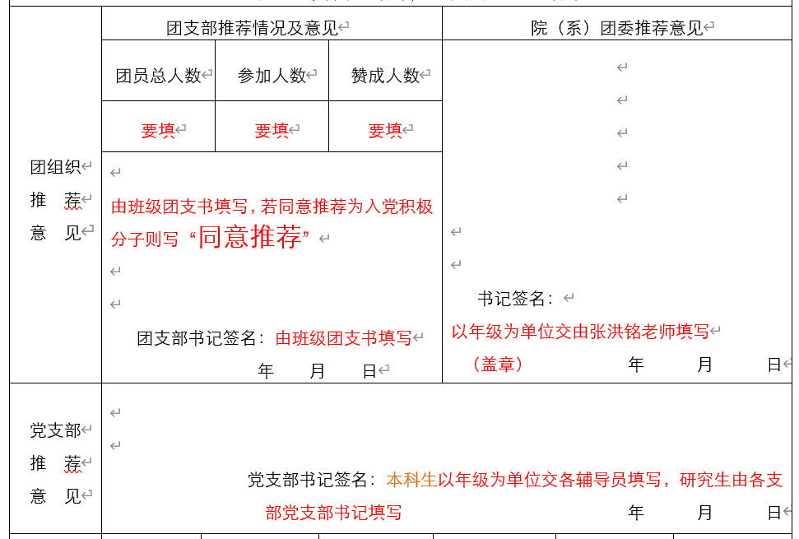

3.“申请入党时间”要与后面三个意见的落款时间相隔1个月（30天），而且三个意见的落款时间都需在 月 日之前 ， “入团时间”要填写完整（年月日），若不是团员，则需用铅笔备注一下，入团时间可通过查询团员证了解，若仍无法得知，则自行决定，在自己入团的那个月里选一天工作日，并且记住该日期，日后入党材料都统一填写该日期

4.注意“个人经历”的时间顺序——自上而下是大学到中小学

5.“团支部推荐情况及意见”支部书记要完整填写（表格人数、意见、签名、落款日期）

附录：
中共华南师范大学经济与管理学院委员会党校
2022年第一期 入党积极分子学习班 学员登记表
姓 名 |  |  |  |  | 性别 |  |  |  |  |  | 民族 |  |  |  | （彩色免冠大一寸近照）  照 片
家庭成分 | 工人/农民/  干部/军人 |  |  |  | 出生年月 |  |  |  | 年 月 日
籍 贯 |  |  |  |  | 出 生 地
家庭住址
个人身份 | □博士研究生 □硕士研究生 □本科生 □专科生
专 业 | 专业全称 |  |  |  |  | 入学时间 |  |  |  |  | 年 月 |  |  |  | 班 别 |  | 若专业只有一个班则填“1班”
有何特长 |  |  |  |  |  | 有何爱好 |  |  |  |  |  |  |  |  | 现任职务
申请入党时间 |  | 与入党申请书填写时间一致 |  |  |  |  |  |  |  |  | 何时入团 |  |  | 年 月 日
 |  |  |  | 一年级 |  |  |  |  |  | 二年级 |  |  |  |  | 三年级
各学年综合测评
（排名/总人数）
各学期平均学分绩点
个  人  经  历 | 自何年何月 |  | 至何年何月 |  |  |  |  |  | 在何地、何部门、任何职 |  |  |  |  |  |  | 证明人
 | 2016年9月 |  | 至今 |  |  |  |  |  | 华南师范大学经济与管理学院本科生 学习 |  |  |  |  |  |  | 辅导员名字
 | 2013年9月 |  | 2016年6月 |  |  |  |  |  | 某某某高级中学 学习 |  |  |  |  |  |  | 班主任名字
 | 2010年9月 |  | 2013年6月 |  |  |  |  |  | 某某某中学 学习 |  |  |  |  |  |  | 班主任名字
 | 2004年9月 |  | 2010年6月 |  |  |  |  |  | 某某某小学 学习 |  |  |  |  |  |  | 班主任名字
家庭成员及  主要社会关系 | 姓 名 |  | 关系 |  |  | 政治面貌 |  |  |  |  | 工作单位及职务
 | 某某某 |  | 父 |  |  | 党员
 | 某某某 |  | 母 |  |  | 群众
 | 某某某 |  | 妹 |  |  | 团员
奖  惩  情  况 | 时 间 |  | 奖 惩 名 称 |  |  |  |  |  |  |  |  |  |  |  |  |  | 证明人
学员编号：
对党校  学习的  认 识  及  设 想 | 一定要填写
（以上各项由学员本人填写，以下各栏由组织填写）
团组织  推 荐  意 见 | 团支部推荐情况及意见 |  |  |  |  |  | 院（系）团委推荐意见
 | 团员总人数 |  | 参加人数 |  | 赞成人数 |  | 书记签名：  以年级为单位交由张洪铭老师填写  （盖章） 年 月 日
 | 要填 |  | 要填 |  | 要填
由班级团支书填写，若同意推荐为入党积极分子则写“同意推荐”

团支部书记签名：由班级团支书填写
年 月 日
党支部  推 荐  意 见 | 若同意填“同意推荐”  党支部书记签名：本科生以年级为单位交各辅导员填写，研究生由各支部党支部书记填写 年 月 日
党校考核  及  评定情况 | 考勤情况 | 请假（次） |  | 旷课（次） |  | 迟到早退（次） |  | 结业论文 | 考试成绩
 | 结业情况 | （盖章） 年 月 日
（注：本表仅供学生使用）

